软件项目管理，或者其中某项具体的管理工作

+ 涉及到哪些基本要素和必要的特征？

+ 如何用UML模型来描述这些要素和特征？

+ 通过典型的软件项目管理方法（实例）来说明这些要素和特征

1．涉及到哪些基本要素和必要的特征？

答：

(1).人员，特征有：组织结构，管理模式

(2).产品，特征有：版本

(3).过程，特征有：进度，资源，成本

(4).项目，特征有：风险

2．如何用UML模型来描述这些要素和特征？

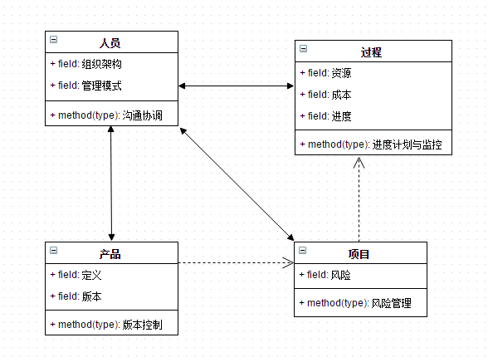

3.在所有的软件项目中，最关键的因素是人员。必须将人员组织成有效率的团队，按照多种不同的团队结构来组织软件工程师，激励他们完成高质量的软件工作，并协调他们实现有效的沟通。产品需求必须在客户和开发者之间进行交流，划分（分解）成各个组成部分，并分配给软件团队。过程必须适合于人员和产品。